**Título**: o título deve ser informativo

**Autores**: nome e número de aluno

**Resumo**: máximo de 100 palavras

**Palavras-chave**: máximo de 5

**Classificação JEL**: máximo de três códigos; consultar o sítio:

http://www.aeaweb.org/jel/jel_class_system.php

1. **Introdução**

Motivação do tema; justificação da sua pertinência; último parágrafo com a estrutura do trabalho: Na secção 2 vamos fazer a revisão da literatura, depois na secção 3…

1. **Revisão da Literatura**

Capital Humano

Combinar a informação contida nos *papers* que leram sobre o vosso tema de forma a apresentarem uma projeção do modelo a analisar, em particular as variáveis relevantes, dependente e explicativas, para a análise e o sinal esperado para o seu efeito sobre a variável dependente.

Fontes para a pesquisa de *papers*:

1. Econlit: https://goo.gl/cSPE68
2. Scopus: http://www.scopus.com/
3. Web of Science: verificar o *link* na *Blackboard*
4. Google Scholar: https://scholar.google.pt/
5. **Descrição e caracterização dos dados**

**Tabela 1**: Estatística descritiva

|  |  |  |  |  |  |  |  |
| --- | --- | --- | --- | --- | --- | --- | --- |
| VARIABLES | Média | p25 | p50 | p99 | sd. | min | max |
| Idade | 27.70 | 26.05 | 27.59 | 32.94 | 2.217 | 22.01 | 34.44 |
| Dureza | 113.4 | 30 | 96.50 | 412 | 98.76 | 2 | 445 |
| pH | 7.323 | 6.700 | 7.500 | 8.900 | 0.692 | 5.700 | 8.900 |
| Tx. Mort. Inf. | 0.396 | 0.292 | 0.386 | 0.832 | 0.151 | 0.110 | 0.844 |
| Tx. Mort. Pulmonar | 0.021 | 0.012 | 0.019 | 0.055 | 0.0120 | 0 | 0.0574 |
| População | 1088 | 214.5 | 357.5 | 16985 | 3137 | 85 | 34356 |
| Chumbo | 0.680 | 0 | 1 | 1 | 0.468 | 0 | 1 |
| Grupo B | 0.233 | 0 | 0 | 1 | 0.424 | 0 | 1 |

**Notas:** A amostra é composta por 172 cidades. Em relação às variáveis: ***Idade*** - idade média dos habitantes da cidade. ***Dureza*** - indicador de dureza da água. ***pH*** - índice de acidez da água da cidade. ***Tx. Mort. Inf***. - taxa de mortalidade infantil (por 100 habitantes). ***Tx. Mort. Pulmonar*** - índice de mortalidade por doenças pulmonares (por 100 habitantes). ***População*** - número de habitantes (milhares). ***Chumbo*** – 1 se os canais de distribuição de água na cidade são de chumbo; 0 caso contrário. ***Grupo B*** - igual a 1 se a cidade tem um elevado nível de poluição do ar; 0 caso contrário (cidades pertencentes ao Grupo A). Considere ainda que ‘dp’: desvio-padrão; ‘min’: valor mínimo da variável; p25, p50 e p99 correspondem aos percentis 25, 50 e 99, respetivamente.

Discutir com detalhe a fonte dos dados e os valores da estatística descritiva. Consultar o capítulo de 19 de Wooldridge (2013), ou o capítulo 10 de Stock e Watson (2015).

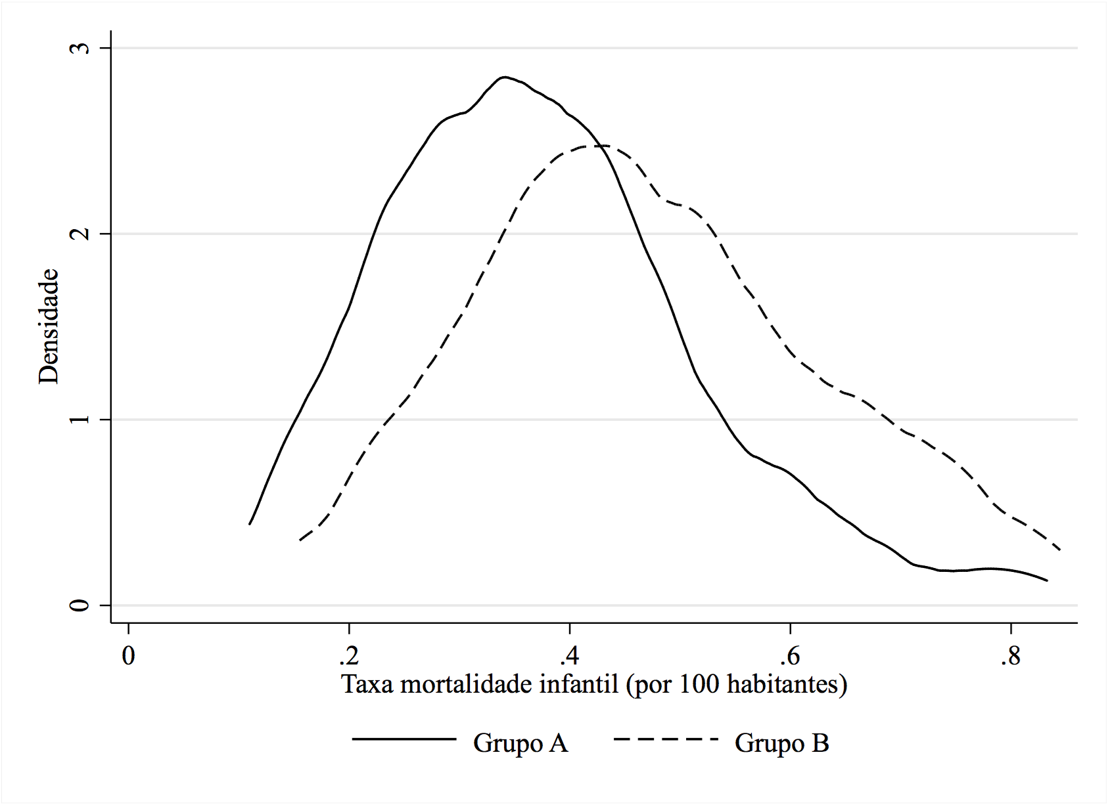

Figura 1: Distribuição da Taxa de Mortalidade Infantil

1. **Estimação do modelo econométrico, interpretação dos resultados e aplicação de testes de hipóteses**

**Tabela 2**: Resultados de estimação por OLS

|  |  |  |  |  |  |  |
| --- | --- | --- | --- | --- | --- | --- |
|  | Tx. Mort. Inf. (M#1) | Tx. Mort. Inf. (M#2) | Tx. Mort. Inf. (M#3) | Tx. Mort. Inf. (M#4) | Tx. Mort. Inf. (M#5) | resíduo^2 (M#6) |
| Chumbo | 0.0517** | 0.0322 | 0.0236 | 0.0786 | 0.0388* | 0.0007 |
|  | (0.0223) | (0.0202) | (0.0236) | (0.0473) | (0.0209) | (0.0035) |
| Tx. Mort. Pulmonar | 1.8293** | 2.3793*** | 2.2428** | 2.0743 | 2.2117*** | 0.2591** |
|  | (0.8454) | (0.7665) | (0.9148) | (1.6377) | (0.7811) | (0.1310) |
| Log Pop | 0.0089 | 0.0032 | 0.0057 | 0.0027 | 0.0013 | -0.0025 |
|  | (0.0099) | (0.0093) | (0.0120) | (0.0157) | (0.0096) | (0.0016) |
| pH | -0.1109*** | -0.1068*** | -0.0982*** | -0.1320*** | -0.0936*** | -0.0029 |
|  | (0.0146) | (0.0131) | (0.0170) | (0.0262) | (0.0162) | (0.0027) |
| Idade |  | -0.1304* | -0.0742 | -0.3567** | -0.1182 | -0.0156 |
|  |  | (0.0753) | (0.0874) | (0.1615) | (0.0762) | (0.0128) |
| Idade^2 |  | 0.0019 | 0.0009 | 0.0058* | 0.0016 | 0.0003 |
|  |  | (0.0013) | (0.0016) | (0.0029) | (0.0014) | (0.0002) |
| Grupo B |  |  |  |  | -0.0009 | -0.0051 |
|  |  |  |  |  | (0.0312) | (0.0052) |
| Dureza H2O |  |  |  |  | -0.0002 | -0.00001 |
|  |  |  |  |  | (0.0001) | (0.00002) |
| Grupo B x Dureza H2O |  |  |  |  | 0.00003 | -0.00001 |
|  |  |  |  |  | (0.0003) | (0.00001) |
| R^2 | 0.28 | 0.44 | 0.35 | 0.60 | 0.45 | 0.09 |
| RMSE | 0.13 | 0.12 | 0.12 | 0.11 | 0.12 | 0.02 |
| Observações | 172 | 172 | 132 | 40 | 172 | 172 |

**Notas**: níveis de significância, *** p-valor < 0.01, ** p-valor < 0.05, * p-valor < 0.1. A variável dependente dos modelos (#1) a (#5) é a taxa de mortalidade infantil. No caso do modelo #6 a variável dependente é o quadrado do resíduo de estimação do modelo #5. Ver a Tabela 1 para a descrição das variáveis. O modelo (#3) foi estimado usando apenas as observações para as cidades do Grupo A; o modelo (#4) foi estimado utilizando apenas a informação para as cidades do Grupo B. ‘Idade^2’ é o quadrado da Idade média dos habitantes da cidade. “Grupo B x Dureza H2O” corresponde ao produto das variáveis “Grupo B” e “Dureza H2O”. ‘RMSE’ designa o *Root Mean Square Error*. Os modelos estimados contêm uma constante, mas a sua estimativa não é apresentada na tabela.

Interpretação dos principais coeficientes estimados, discussão da relevância estatística dos diferentes modelos e aplicação dos testes de hipóteses apropriados à vossa análise. Discussão dos resultados à luz da revisão de literatura que fizeram na Secção 2.

1. **Conclusão**

Principais conclusões do trabalho e limitações da análise. Indicação de aspetos que podem ser melhorados

**Bibliografia**

Acemoglu, D., Chernozhukov, V. and Yildiz, M., 2006. *Learning and disagreement in an uncertain world*. National Bureau of Economic Research WP 12648.

Acemoglu, D., Johnson, S. and Robinson, J.A., 2002. Reversal of fortune: Geography and institutions in the making of the modern world income distribution. *The Quarterly journal of economics*, *117*(4), pp.1231-1294.

Baum, C.F. and Christopher, F., 2006. *An introduction to modern econometrics using Stata*. Stata Press.

Card, D. and Krueger, A.B., 1992. Does school quality matter? Returns to education and the characteristics of public schools in the United States. *Journal of Political Economy*, *100*(1), pp.1-40.

Dougherty, C., 2011. *Introduction to econometrics*. Oxford University Press.

Incluir *papers* e livros utilizados na elaboração do trabalho. A bibliografia deve ser identificada de forma completa e consistente. Consultar, por exemplo, os livros e *papers* que consultam ou o guia da APA (American Psychological Association) [https://www.mendeley.com/guides/apa-citation-guide].

Consultar, a título de exemplo, o trabalho de Alexandre *et al.*, “Asymmetric regional dynamics: from bust to recovery”, NIPE WP 17/2018,

http://www.nipe.eeg.uminho.pt/Uploads/WP_2018/NIPE_WP_17_2018.pdf